ESTADÍSTICAS A PROPÓSITO DEL DÍA MUNDIAL DE LA LUCHA

CONTRA EL VIH/SIDA (1 DE DICIEMBRE)

* Durante 2020 en México fallecieron 4 573 personas debido al virus de inmunodeficiencia humana (VIH); 3 815 hombres y 758 mujeres.
* La tasa de mortalidad por esta causa es de 3.62 personas por cada 100 mil habitantes; 6.19 en el caso de los hombres (por cada 100 mil hombres) y 1.17 para las mujeres (por cada 100 mil mujeres).
* Las tasas más altas de mortalidad por el VIH se registran en Quintana Roo con 10.25, Colima 9.40 y Campeche con 7.52 fallecidos por cada 100 mil habitantes en cada entidad.

En 1988 la Asamblea General de las Naciones Unidas declaró el 1° de diciembre como Día Mundial de la Lucha contra el Sida, con el objetivo de aumentar la conciencia sobre la enfermedad, combatir el estigma asociado a ella, mejorar la educación sobre el VIH/sida y movilizar recursos para la respuesta mundial a la epidemia.

Con este espíritu, el Instituto Nacional de Estadística y Geografía (INEGI) ofrece información estadística con indicadores sociodemográficos de la población que falleció por esta enfermedad durante 2020.

Según la Organización Mundial de la Salud (OMS), el síndrome de inmunodeficiencia adquirida (sida) es la fase más avanzada de la infección por el virus de inmunodeficiencia humana (VIH), el cual constituye uno de los mayores problemas para la salud pública mundial. En el mundo en 2020, aproximadamente 680 mil personas murieron de enfermedades relacionadas con el sida y se estima que 38 millones de personas vivían con el VIH[1].

ATENCIÓN MÉDICA Y PRUEBA

La Encuesta Nacional de Salud y Nutrición (ENSANUT) 2018 estimó la población de 20 a 49 años en 53.5 millones de personas; de estas 642 mil declararon haber recibido consulta médica en los 12 meses previos a la encuesta para atenderse o recibir tratamiento por el VIH.

Según la encuesta, de las personas de 20 a 49 años que han tenido relaciones sexuales (48.9 millones), 35% (16.9 millones) se ha realizado la prueba de VIH. De este universo, 10.5 millones (62%) corresponden a mujeres y 6.4 millones (38%) a hombres.

MORTALIDAD

Durante 2020 en México se registraron 4 573 decesos debido a la enfermedad ocasionada por el VIH, de los cuales 3 815 (83%) correspondieron a defunciones en hombres y 758 (17%) en mujeres. La tasa de mortalidad por esta causa es de 3.62 por cada 100 mil habitantes; 6.19 en el caso de los hombres (por cada 100 mil hombres) y 1.17 en las mujeres (por cada 100 mil mujeres).

Por grupo de edad, la tasa de mortalidad por VIH más alta se ubica en el grupo de personas de 30 a 44 años y conforme aumenta la edad va disminuyendo la tasa.

El indicador es de 13.26 defunciones por cada 100 mil hombres de este grupo de edad y disminuye hasta situarse en 4.67 en el grupo de 60 y más años. En las mujeres, la tasa de mortalidad más alta también se ubica en el grupo de 30 a 44 años y es de 2.40 por cada 100 mil mujeres de este grupo de edad.

Defunciones registradas por el virus de inmunodeficiencia humana, por sexo según grupo de edad

2020

Nota: Se utilizó la Clasificación Estadística Internacional de Enfermedades y Problemas Relacionados con la Salud

(CIE-10), códigos B20-B24.

Fuentes: INEGI. Estadísticas de mortalidad. Cubos interactivos. SNIEG. Información de Interés Nacional.

La tasa de mortalidad para los hombres refleja un aumento en el periodo que va de 2016 a 2019 al pasar de 6.34 a 7.08, por cada 100 mil hombres. Para las mujeres, la tasa presentó altibajos en el mismo periodo.

Tasa de mortalidad por el virus de inmunodeficiencia humana según sexo

2011-2020

Por cada 100 mil habitantes para cada año y sexo



Nota: Se utilizó la Clasificación Estadística Internacional de Enfermedades y Problemas Relacionados con la Salud (CIE-10), códigos B20-B24.

Fuentes: INEGI. Estadísticas de mortalidad. Cubos interactivos. SNIEG. Información de Interés Nacional.

CONAPO. Proyecciones de la Población de México y de las Entidades Federativas, 2016-2050.

Para el cálculo de la tasa del año 2020, el denominador se ajusta a la estimación de población elaborada por el INEGI con base en el Marco de Muestreo de Viviendas.

Según la entidad federativa de residencia de las personas fallecidas, 15 entidades se encuentran por encima del promedio nacional, que es de 3.62 defunciones por cada 100 mil habitantes. Las tasas más altas de mortalidad por el VIH, por cada 100 mil habitantes, son: Quintana Roo (10.25), Colima (9.40) y Campeche (7.52). Las entidades con las tasas más bajas son Tlaxcala (1.04), Zacatecas (1.17), Guanajuato (1.41), Michoacán (1.43), Durango (1.47), Aguascalientes (1.54), Coahuila (1.96) e Hidalgo (1.98) que no alcanzan la cifra de dos personas fallecidas por cada 100 mil habitantes.

Tasa de mortalidad por el virus de inmunodeficiencia humana según entidad federativa de residencia habitual de la persona fallecida

2020  
Por cada 100 mil habitantes por entidad federativa

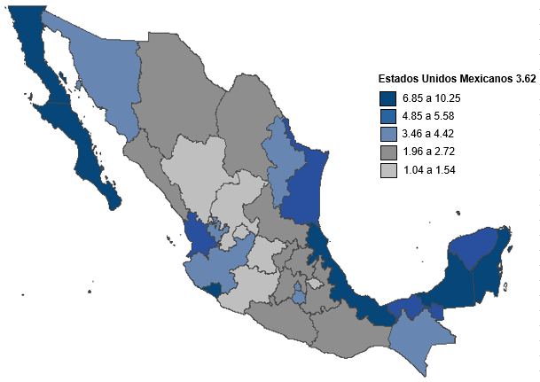

Nota: Se utilizó la Clasificación Estadística Internacional de Enfermedades y Problemas Relacionados con la Salud (CIE-10), códigos B20-B24.

Fuentes: INEGI. Estadísticas de mortalidad. Cubos interactivos. SNIEG. Información de Interés Nacional.

Para el cálculo de la tasa el denominador se ajusta a la estimación de población elaborada por el INEGI con base en el Marco de Muestreo de Viviendas.

Para 2020, aproximadamente 28% de la población fallecida no contaba con afiliación a una institución de salud (1 259). De las que sí tenían (2 586), la mayor parte se encontraba afiliada al IMSS (56%) y al Seguro Popular (30%).

Distribución porcentual de las defunciones registradas por el virus de inmunodeficiencia humana, por sexo según institución de afiliación del fallecido

2020

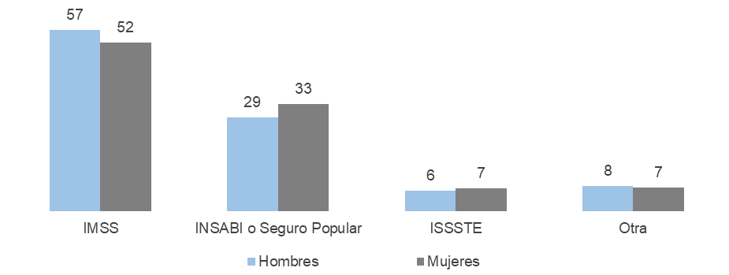

Nota: Se utilizó la Clasificación Estadística Internacional de Enfermedades y Problemas Relacionados con la Salud (CIE-10), códigos B20-B24.

La opción “Otra” incluye a Pemex, SEDENA, SEMAR y otras instituciones.

Fuente: INEGI. Estadísticas de mortalidad. Cubos interactivos. SNIEG. Información de Interés Nacional.

El disponer de información sobre el estado conyugal permite dar seguimiento a los comportamientos de mayor riesgo relacionados con las prácticas sexuales y el contagio entre parejas, necesarios para el diseño e implementación de estrategias de prevención[2]. Del total de personas fallecidas de 12 años y más (4 542 personas) por el VIH, tanto para el caso de hombres (63%) como el de mujeres (41%) predominan las personas solteras. Le siguen en los hombres los casados (14%) y los que estaban en unión libre (11%). En las mujeres, después de las solteras están las que se declararon en unión libre (18%), las casadas (15%) y las viudas (12%).

Porcentaje de defunciones de personas de 12 años y más por el virus de inmunodeficiencia humana según situación conyugal del fallecido y sexo  
2020

´

Nota: La suma es menor a 100% debido a que no se incluye el no especificado ni a los menores de 12 años.

Fuente: INEGI. Estadísticas de mortalidad. Cubos interactivos. SNIEG. Información de Interés Nacional.

**Morbilidad:** De 2010 a julio de 2021 han sido diagnosticados 150 051 nuevos casos de VIH, siendo 2018 el año de mayor prevalencia con 17 429 casos.

**Casos de VIH según Año de Diagnóstico**

**México, 2010-2021**

|  |  |  |  |  |  |  |  |  |  |
| --- | --- | --- | --- | --- | --- | --- | --- | --- | --- |
|  | |  |  | | --- | --- | | **Año** | **Diagnosticados** | | Antes de 2010 | 172 936 | | Total 2010-2021 | 150 051 | | Total | 322 987 | |

* Información a la semana 28 de 2021.

** De acuerdo con lo establecido en el Manual de Procedimientos Estandarizados para la Vigilancia Epidemiológica de VIH,

actualización marzo 2020

Fuente: SSA/SUIVE/DGE/DVEET/Sistema Especial de Vigilancia Epidemiológica de VIH.

**Personas en tratamiento antirretroviral**

Hasta mayo de 2021 se registraron 113 788 personas en tratamiento antirretroviral (TAR) con estatus activo en la plataforma del Sistema de Administración, Logística y Vigilancia de Anti Retro Virales (SALVAR), de la Secretaría de Salud.

**Número de personas que viven con VIH en tratamiento antirretroviral con estatus activo  
2013 - 2021\***



Fuente: Boletín de Atención Integral a personas que viven con VIH. VOLUMEN 7, N. 3/ SEPTIEMBRE 202. Sistema de Administración, Logística y Vigilancia de Anti Retro Virales (SALVAR)

[C:\Users\saladeprensa\Desktop\NVOS LOGOS\F.jpg](https://www.facebook.com/INEGIInforma/) [C:\Users\saladeprensa\Desktop\NVOS LOGOS\I.jpg](https://www.instagram.com/inegi_informa/) [C:\Users\saladeprensa\Desktop\NVOS LOGOS\T.jpg](https://twitter.com/INEGI_INFORMA) [C:\Users\saladeprensa\Desktop\NVOS LOGOS\Y.jpg](https://www.youtube.com/user/INEGIInforma) [](http://www.inegi.org.mx/)

1. Estadísticas mundiales sobre el VIH ONUSIDA <https://www.unaids.org/es/resources/fact-sheet>
2. Centro Nacional para la Prevención y el Control del VIH/SIDA. Prácticas sexuales de las poblaciones vulnerables a la epidemia de VIH/SIDA en México. https://www.gob.mx/cms/uploads/attachment/file/58498/practicas_sexuales.pdf